|  |  |
| --- | --- |
| 项目编号 | BJ14141 |



**“大学生创新训练计划项目”项目研究报告**

项目级别： □国家 ■北京市

项目年度： 2014

项目名称： 基于移动终端的

温湿度可视调控系统

负 责 人： 徐欣廷

所在院系： 计算机学院

联系电话： 13051190387

电子信箱： 853625143@bit.edu.cn

报告时间： 2016年4月2日

目录

一：课题背景与现状 3

（1）、 课题背景 3

（2）、 课题现状 4

二：研究的目的和意义 5

（1）、 研究目的 5

（2）、 研究意义 5

三：方案设计和实施计划 5

（1）、 方案设计 5

（2）、 实施计划 10

四：研究的主要内容 12

（1）、 控制参数 12

（2）、 模拟设备 13

（3）、 数据安全性 14

五：创新点和结论 15

创新点 15

六：成果的应用前景 16

（1）、 直接应用 16

（2）、 拓展应用 16

七：参考资料 18

一：课题背景与现状

1. 课题背景
2. 移动控制现状

在申请立项之前，经过我们的走访调研，发现在很多仓库、办公建筑采用的控制手段依然为传统的人工手动控制。这种方式有很大的弊端，虽然像空调、冰箱等设备在控制算法上已经比较科学的实现，但是这种将设备孤立的弊端，就是不能在人力无法触及的情况下完成控制命令的下达。

在城市炎热的夏天，即使在大多数公共场所都具备空调的前提下，居民回家的第一件事，就是打开空调进行室内降温。但是通过对电商销量前100的产品分析，具备手机APP控制的空调产品只占其中的10%左右，也就是说，大多数的人不能回家就享受到舒适的温度。

对于繁忙的上班族、部分老年人，外出之前如果不小心忘记关闭煤气阀门、电加热设备等电器，那么对家庭安全将会造成极大的隐患，如果家庭成员能够及时在手机APP上接收到系统报警，自动采取措施，那么给家庭、社会带来的损失将会小很多。

1. 现有系统应用情况

目前有几家公司都开发出了自己的具备移动控制功能的控制系统，包括霍尼韦尔、普利特、索博、HOOVER、海尔等厂商。通过对现有的产品进行分析，我们发现，现有的移动控制系统的结构大概分为两类，一类是通过系统销售产品，一类是通过电器产品销售系统。

|  |  |
| --- | --- |
| 以系统为主 | 以电器为主 |
| 霍尼韦尔 | HOOVER |
| 普利特 | 海尔 |
| 索博 |  |

分析这两种模式，可以发现在实际应用中的区别:

|  |  |  |
| --- | --- | --- |
|  | 以系统为主 | 以电器为主 |
| 安装、设置难度 | 高、专业 | 简单 |
| 维修成本 | 正常 | 高 |
| 设备成本 | 动态增加 | 固定 |
| 对现有电器影响 | 小 | 完全替换 |
| 拓展潜力 | 高 | 无 |

1. 现有应用分析

以国内企业为例，格力、美的、海尔已经先后推出了具备手机APP控制功能的家用空调，并且在市场上的反响也不错，极大的方便了用户的使用操作。和这种以产品推动系统发展的方式比起来，那些主业在系统本身的企业却没这么火，除了新建高档建筑内会采购集成设备外，家庭消费者很难担负得起整套传感、控制网络的之初，这也在一定程度上限制了移动控制设备的大规模推广。

由于缺乏行业标准，现今很多企业都是各自为战，开发出来的控制系统功能不配套，往往几款产品分属于不同的控制系统，操作起来相当麻烦；没有让用户体验到实实在在的便捷和看得见的经济利益，所形成的用途也只是可有可无，无法形成用户粘性，没有足够的经济利益驱动时，长久养成的生活习惯难以改变。【4】

根据新闻报道，扬州市已经开始进行移动控制系统的入户推广，将家庭中的电器、水电表信息通过网络上传到数据库，家庭成员通过手机就可以进行远程控制。【1】

1. 研究改进方向

设计一套能够控制现有设备、能够移动控制、独立运转的控制系统。通过传感器网络，对环境参数进行实时监测、实时上传，通过系统接口为手机APP、网站页面提供数据共享。从而实现在现有设备、电器的基础上进行移动网络控制的最小成本实现。

1. 课题现状
2. 当前研究方向

如何通过降低系统成本来降低产品价格，从而提高产品销量；

如何降低系统部署的难度、故障维修难度；

如何提高系统安全性，保证在断电、断网、网络攻击下的安全；

如何让设备对传感器数据进行智能检测及控制；

如何建立一个标准化的协议，从而使不同厂商之间的设备能够互换及数据共享。

1. 当前研究水平

当前已经实现多传感器网络、多网络连接方式的家庭网关+云服务器+手机客户端的系统实现，集数据采集、报警、远程控制、手机推送为一体的智能家居控制系统的设计验证。【5】

当前已经实现了以电力线为媒介进行数据传输的多传感器、多设备控制，包括控 制主机、手持机、门口机、控制器模块、传感器模块、GPS 定位器和网上系统的整套系统的软件验证。【2】

验证通过Android及ARM服务器的C/S架构的智能家居系统实现，通过家庭搭建的ARM服务器，Android客户端通过手机Socket连接进行传感器数据获取，以及命令发布。【3】

二：研究的目的和意义

1. 研究目的

设计一套能够多节点复用，可以进行网络控制的控制系统。通过对系统逻辑的优化，实现节点之间低耦合或独立，节点内部的高内聚，从而将控制、传感节点对控制中心的以来转变为对网络的依赖，提高多种环境下的适应性。

由于当前标准尚未统一，所以暂时无法设计出具有兼容现有所有产品的系统设备，只能在对外部资源的依赖上参照现有的成熟技术。

由于当前的商业产品价格非常高，导致在家庭推广的过程中具有很大的推广难度，所以尝试将产品价格平民化、产品规格小型化对于应用上的意义非常大。

1. 研究意义
2. 尝试将移动智能控制设备平民化、小型化，从而有助于进一步推广或试用；
3. 整合移动通信，使控制操作更加方便、快捷；

三：方案设计和实施计划

1. 方案设计
2. 单节点方案

设计为一个独立的单节点，具备联网、控制等功能。

硬件列表：

|  |  |
| --- | --- |
| 设备名称 | 数量 |
| Arduino Mega 2560开发板 | 1片 |
| Ethernet W5100 网络拓展板 | 1片 |
| DS18B20 数字温度传感器 | 1个 |
| 双路继电器 | 1个 |
| LED发光二极管 | 2个 |

DS18B20为数字式温度传感器，有效精度可以达到0.01℃，可以比较精确的检测到环境的温度数据，在这里用于模拟对室内温度的监测。

Arduino Mega 2560 为8位16MHz单片机，具有54个数字IO，256KB程序存储区、8KB RAM，在这里作为单节点的上位机。虽然这款单片机的性能与ARM系列比较起来属于性能比较低的系列，但是在单节点的计算性能下是完全可以满足的。

逻辑过程：

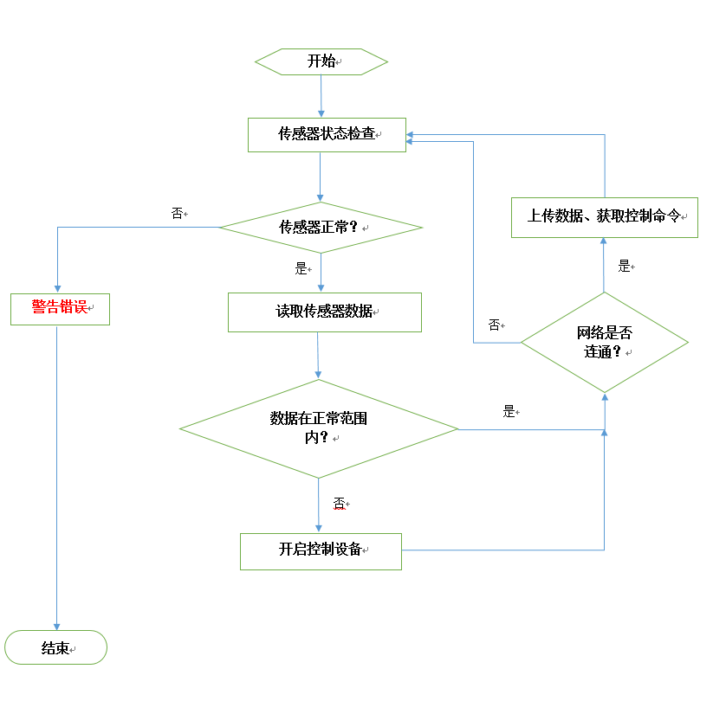

方案特点：

在单节点方案下，所有的操作过程均为串行方式，无法处理紧急中断的命令。关于数据正常范围的监测，首先根据服务器的数据设置或者代码生成时的数据设置作为目标范围，然后通过最近一段时间的变化趋势及变化速度做出未来变化的预测，从而判断是否需要采取控制措施。

采用这种方案设计，因为没有过多的代码空间容纳无线网卡的控制代码，并且无限网络的速度受干扰的影响会变得不稳定，从而导致网络监测和传输的时间变长，导致控制稳定性下降、影响系统性能，所以采用了有线连接的方式。

采用温度传感器+双路继电器的单节点可以作为空调、风扇、农业排气系统等电器的典型控制系统。

|  |  |
| --- | --- |
| 外部接口 | 用途/需求 |
| RJ45网口 | 能够连通数据服务器的网络接入 |
| 传感器接口 | 接入传感器 |
| 继电器开关 | 控制目标电气设备的电源 |

方案造价：

|  |  |
| --- | --- |
| 设备 | 价格 |
| Arduino Mega 2560 | 40.00 |
| Ethernet W5100 | 30.00 |
| DS18B20 | 3.50 |
| 继电器 | 10.00 |
| 电源、网线 | 10.00 |
|  | 93.5 |

相对于市面上动辄几百上千的设备，已经具有价格的优势。

关于控制数据参数范围的判断，可以查看“研究的主要内容”。8控制参数

1. 无线节点+控制主机方案

由于在很多空间中，网络布线是一个非常麻烦的事情，我们针对这种情况设计了无线节点+控制主机的方案。每一个独立的无线节点都搭载自己的传感器，在一定程度上可以实现不同类型传感器的组合。

为了控制物理结构大小，此方案采用体积更小的Arduino Micro为上位机。网络传输采用工作在2.4GHz的NRF24L01无线模块，理论传输距离为100米左右。

硬件列表：

|  |  |  |
| --- | --- | --- |
| 设备名称 | 数量 | 价格 |
| Arduino Micro（节点上位机） | 1 | 40.00 |
| NRF24L01 | 2 | 10.00 |
| Arduino Mega 2560（控制主机） | 1 | 40.00 |
| DS18B20 数字温度传感器 | 1 | 3.50 |
|  |  | 93.5 |

物理拓扑结构：

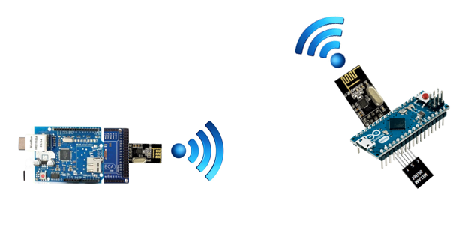

方案特点：

1. 无线节点可以大幅度地拓展传感器网络的覆盖范围，对于空间比较大的厂房、不方便有线网络接入的封闭空间具有实际的应用价值；
2. 采用一带多的系统架构，可以减少对网络接口的依赖，不必每个节点都要进行网络接入，对节约网络设备开支效果比较好；
3. 传感器节点可以接入多种类型的传感器，适宜复杂环境下的监测应用；
4. 由于NRF24L01无线模块的限制，无线信道、接入点等信息需要预先设置好，写入到单片机之后又不方便进行二次修改，所以节点网络比较固定，可以凭借节点编号直接确定监测位置。

方案弊端：

不适合传感器节点的自动拓展，如果需要动态添加或者删除节点，需要将更改后的代码重新部署到单片机中；无线网络的响应时间比较长，适合于传感器数据变化不是特别剧烈的环境中。

1. 局域网内部方案

如果将数据存储在云服务器上，可能会因为密码泄露、网络攻击等原因导致数据泄露或者被攻击者私自操控。所以如果在局域网范围内搭建自己的数据存储及控制服务器，凭借与外网的隔绝效果，可以在一定程度上增强安全性。

方案细节：

1. 采用LAMP方案。因为实验阶段数据量比较小，所以采用一台闲置的Pentium处理器主机进行服务器测试；操作系统采用CentOS 6.7 64位系统；数据库使用MySQL 5.7；服务器软件为Apache 2.4；后台程序采用PHP实现。
2. 数据采用JSON格式进行封装，直接上传到服务器，由服务器进行数据处理。
3. 数据库含有以下几个表：

用户信息表：

|  |  |  |
| --- | --- | --- |
| 字段名 | 类型 | 解释 |
| User_id | Int | 用户的唯一编号，为了方便数据处理，编号范围设计在10000~19999 |
| User_pass | VARCHAR(64) | 用户身份识别密码，为用户创建时根据用户ID、设置的密码生成的MD5摘要 |
| User_name | VARCHAR(32) | 用户自定义的显示名称 |
| User_reg | DATETIME | 用户注册时间 |

传感器表：

|  |  |  |
| --- | --- | --- |
| 字段名 | 类型 | 解释 |
| Sensor_id | Int | 传感器编号，用于唯一识别传感器 |
| Sensor_name | VARCHAR(32) | 用户定义的传感器名称 |
| Sensor_owner | Int | 传感器创建者，数据来自用户信息表 |
| Sensor_value | Double | 传感器数据值 |

设备表：

|  |  |  |
| --- | --- | --- |
| 字段名 | 类型 | 解释 |
| Device_id | Int | 控制设备的唯一编号 |
| Device_name | VARCHAR(32) | 用户定义的空之设备名称 |
| Device_owner | Int | 创建设备的用户 |
| Device_status | Int | 设备状态，为了满足多状态设备，此处未采用bool型 |

1. JSON包的内容：

终端请求：

{

User_id:”用户的ID”,

User_key:”用户的身份识别密钥”,

User_action:”用户的操作类型，1为上传传感器数据，2为添加设备状态，3为读取传感器数据，4为获取设备状态”,

Sensor_id:”对应操作的传感器编号”,

Device_id:”对应操作的设备编号”,

Sensor_value:”对应传感器的数值”

Device_status:”对应设备的状态”

}

服务器返回：

{

Return_status:”操作的结果，1为成功，-1为失败”,

Sensor_value:”返回的最新传感器值”,

Device_status:”返回的最新设备状态”

}

方案评估：

由于服务器是我们自行搭建的，所以在安全性、可靠性上不会很完善；并且这只是用来进行技术验证，不会设计很复杂的UI，所以在实用性上比较差。

1. 实施计划

首先实施的是单节点方案的技术实现，使用的是Yeelink的平台提供的API接口，通过对API的数据操作完成数据上传、命令发布、数据获取。为了体现出控制的效果，继电器控制的是LED发光二极管。

在简单的单节点技术基础上，通过添加DHT11温湿度传感器，配合自己设计制作的房间模拟实验箱、温度控制系统、加湿器，完成对模拟房间的温湿度控制。

在试验中衍生出了一款液体温度控制仪，作为单节点和温度传感器的拓展应用，通过防水封装的DS18B20温度传感器，可以对液体温度进行监测，然后通过液体温度的变化做出对相应继电器的操作，实现对液体温度的控制。

在无线节点+控制主机方案的实施中，由于在实际测试中发现无线网络的数据丢帧和延迟比较大，做到大规模的节点测试比较困难，所以只用了一个无线节点，一个控制主机进行实验。由于无线模块的电源需求比较大，暂时采用有线供电的方式进行，否则无法进行数据传输。

无线节点：

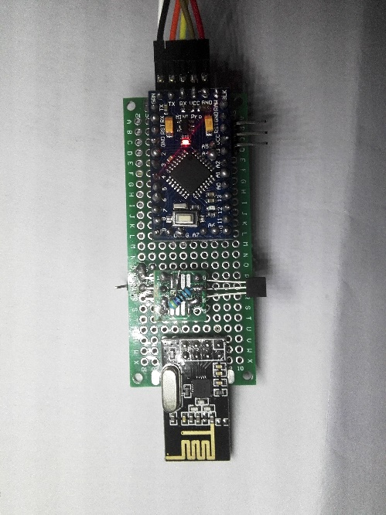

在局域网内部方案的实施中，由于没有设计复杂的UI，所以只是测试了逻辑上的正确性。网页的截图见下方：

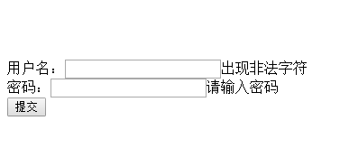

在登陆时为了防范非法攻击，此处进行了非法字符以及密码合法字符的检查，采用正则表达式监测，并将密码等经过MD5计算后保存为浏览器Cookie，避免密码明文传递。

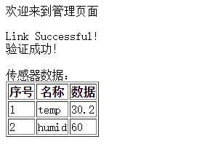

传感器数据显示界面，可以显示最后一次更新的传感器数据信息。

现在的部分网页数据以及数据库数据保存在新浪云服务器上，通过<http://www.xuxinting.cn/dc.php>即可访问。

四：研究的主要内容

1. 控制参数

控制系统获取传感器检测到的数据，进行比较判断和数学计算，判断变化趋势，得到进行设备控制的最佳时间点。

控制系统根据传感器得到的数据流，计算变化幅度和变化速率，如果变化速率以一个非常细微的速率进行，则可以等到数据变化到超出设定范围后，进行微量的补偿。如果速率变化较大，则进行不间断地补偿，直到超过设定范围一部分。

（1）设备进行自动运行前，需要对温控设备及环境自然温度变化情况进行测试，得到温控设备开启时的温度变化率ΔT0，密闭环境下的温度自然变化率ΔT1。

（2）确定环境温度的设定范围 T1 - T2。

（3）确定环境温度的最大可接受范围 T3 - T4。

（4）当读取到一个温度数据时，与之前的温度数据比较，如果上次数据为空，则直接与 T1 - T2 比较，如果在范围内，则不再进行操作，直接进行下一步操作；如果不在范围内，则与最大可接受范围 T3 - T4 进行比较，如果在范围内，则暂时搁置，如果不在范围内，则直接开启控制。如果上次数据不为空，则与上次数据比较，由ΔT = T末 – T初 得到温度变化幅度，由f = ΔT / Δt （Δt为两次检测时间差）得到温度变化率。

(5)进行计算 f *Δt + T末 是否在 T1 - T2 中，如果在，可以跳过；如果不在范围内，计算 f *Δt + T末 + (ΔT0 +ΔT1) *Δt ，如果在 T1 - T2 内，可以开启[(f *Δt + T末)- (T1 ~ T2)] /ΔT0 时间的控制。

1. 模拟设备

为了仿照室内环境制作实验箱，我们在模拟设备上耗费了比较大的精力。

首先，我们采用木制胶合板加工了一个60*30*30的模拟箱，内部用泡沫板进行保温隔热处理，缝隙用胶填充。

为了进行温度控制，我们评估了传统冰箱、空调的压缩机式制冷，空气对流的风冷，新式饮水机的电子制冷三种方式。考虑到实际的效果，我们决定采用电子制冷片的电子制冷方式。

TEC-12706电子制冷片的额定电压为12V，额定电流为6A，实际功率大概在60W左右，在散热良好的情况下，可以在冷面实现冰点下温度。在我们实验的过程中，发现该制冷片的额电流随着热量的累积会有一个明显的下降过程，经过查阅资料，是散热不良导致的功率降低的现象。

TEC12706制冷片的电流在热量累积下的变化如下：

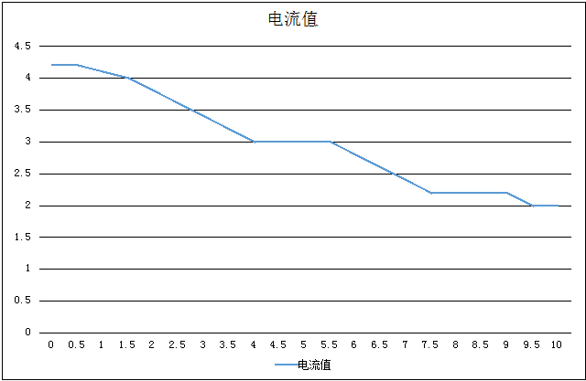

为了确保制冷效果，我们采用了两级制冷的方式工作。最下面一级主要负责制冷的工作，第二级负责将第一级的热量进行传递，保证不会因为积温导致制冷效果减弱。但是两级制冷片如果同时工作，那么峰值功率将会达到120W左右，散热系统将无法承担这么重的负担，必然会导致两层重复积温，反而可能会加速制冷片损毁。

我们在实验测试后确定的两级制冷片通电顺序如下：

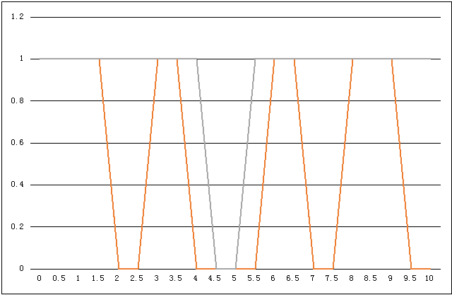

由于三层之间如果只有空气填充的话，导热效率会比较低，参考计算机中CPU与散热器的硅脂填充方式，我们也在两级制冷片和散热器之间加入导热硅脂。经查阅，硅脂的导热系数为W/(m·K)，假设填充层的厚度为0.2mm，两侧的温度差为5℃，那么120W功率的制冷片对硅脂导热系数的要求为1.2以上。

在经过一段时间使用过后，因为温度过高的原因，号称是永不凝固的硅脂也变干了，所以导致几篇散热片被烧毁。原计划我们是要把这种制冷方式做成可用产品的，但由于效果不稳定，只能用于实验的情况，不能大范围应用。

1. 数据安全性

在使用Yeelink平台时，我们发现，该平台的身份验证方式以及数据验证方式仅为在上传数据时验证用户提供的HAS-1字符串，在网络被抓包之后，攻击者可以轻松地获得该信息，从而导致安全隐患。

所以在我们设计的服务器中，对于用户提供的身份验证信息只作为一个参考，在生成初始JSON字符串之后，附加一个字符串进行二次信息摘要，重复几次这样的计算。这样，从理论上来说，只有芯片破解和服务器代码泄露才会导致数据被篡改，将网络中间攻击的风险降低。

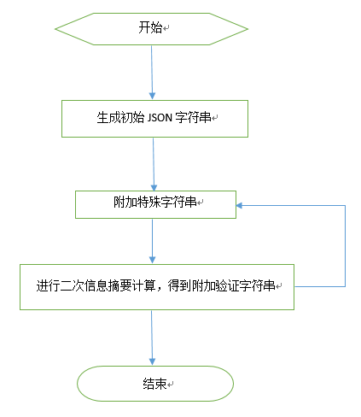

五：创新点和结论

创新点

1. 将移动控制引入到控制系统中。

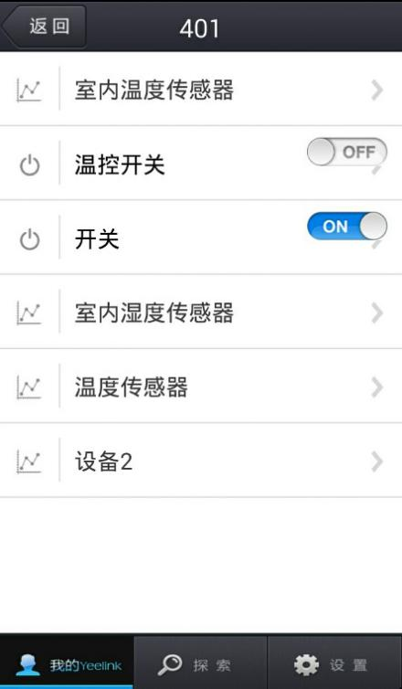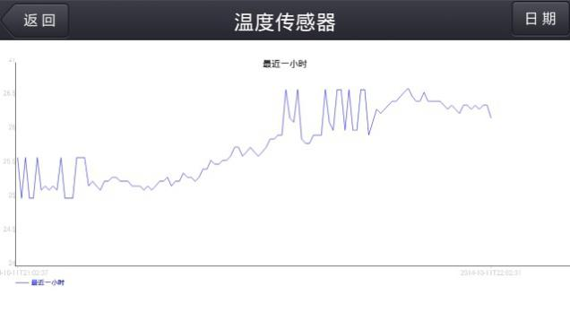

引入移动控制之后，所有的开关操作都可以化简为一次简单的触控操作，并且方便直接地可以查看到传感器数据，对于家庭用户来说，是非有吸引力的。

1. 采用多种设计方案，适合多种应用场景。

由于实际的应用场景非常复杂，一种结构的系统很难做到广范围的应用，这也是为什么以物联网为核心的智能家居行业在国内无法得到广范围推广的原因之一。我们采用了多种设计方案，对于多种环境下的适应性高。

1. 成本控制。

通过采用合适的硬件材料，减少不必要的开支，将应用的门槛降低。像对智能控制系统具有很大需求的农业、化工业，如果系统的造价成本过高，会导致相关企业在应用时望而却步。

六：成果的应用前景

1. 直接应用
2. 现有设备的移动控制改进。

对于家庭中的空调、宠物箱的加热设备，如果能够进行单节点方案的移动控制改造，那么夏季家庭成员回家之前提前打开空调，回家之后就可以享受到舒适的温度，对用户体验的改进是非常好的。虽然现在有关厂家已经认识到了这一点，并且推出了相关产品，不过还是各自为战，无法做到统一。

对于宠物爱好者来说，使用高端设备理所应当，具备自动控制功能，并且还可以进行手机远程监控的设备对他们来说是非常有吸引力的。

1. 无线传感网络布设。

大规模的无线传感网络，在现代仓储、生产、管道运输中的应用非常有意义。即使传感技术提高以后，应用的仪表、传感器越来越多，大规模的数据记录也是一个繁重的工作，布置好广泛的无线传感网络之后，就可以通过远程的数据获取，将大大减少工作量。

1. 小型制冷设备。

在模拟设备时制作的小型制冷设备，可以在一定程度上做为精密设备的冷却装置，虽然功耗比较高，但凭借体积的优势，能够满足有特殊需求的应用场景。

1. 拓展应用

将单节点方案中的温度传感器替换为红外传感器，即可作为简易的报警装置，用于检测房间入侵者。

七：参考资料

1. 扬州67户尝鲜智能家居系统 手机远程开关电视-http://js.people.com.cn/n2/2016/0324/c360302-28005558.html
2. 杨锦山.基于ARM的智能家居控制系统的设计.电子技术与软件工程.2016.02
3. 刘洋，杨保亮，杨守良，等． 基于 Android 平台的智能家居系统设计与实现［ J］ ． 微型机与应用，2016， 35( 3) :88-91．
4. 刘 嘉 璐. 谈智能家居发展面临的问题及解决方案. 计算机技术及应用. 1009-6825(2016)04-0257-02
5. 武一，张圣鹏，丁涵． 基于 Android 和云平台的智能家居系统设计与实现［ J］ ． 电视技术，2015， 39(22) ．